Diseño de Sistemas
Que Comemos
Documentación de Decisiones de Diseño
VERSIÓN 1.0

Fecha última modificación 08/05/2015

Autor/es:
Pablo Scalora
Ezequiel Mollinedo
Silvina Schreiber
Santiago Pisapia
Gustavo Bordenave

Historial de Modificaciones
Versión | Fecha | Descripción
1.0 | 08/05/2015 | Creación del documento
1.0 | 11/05/2015 | Se actualiza diagrama de clases, y se agregan opciones para el trato de receta pública y privada.

Tabla de Contenidos
Historial de Modificaciones 2
Tabla de Contenidos 3
Decisiones de Diseño 4
Diagrama de Clases 4
Requerimientos 4
RF 1 - Representación del Usuario 4
RF 2 - Funcionalidades del Usuario 5
RF 3 - Representación de la Receta 6
RF 4 - Funcionalidades de la Receta 6
RF 5 - Recetas Inadecuadas para Condición Preexistente 7

Decisiones de Diseño

Diagrama de Clases

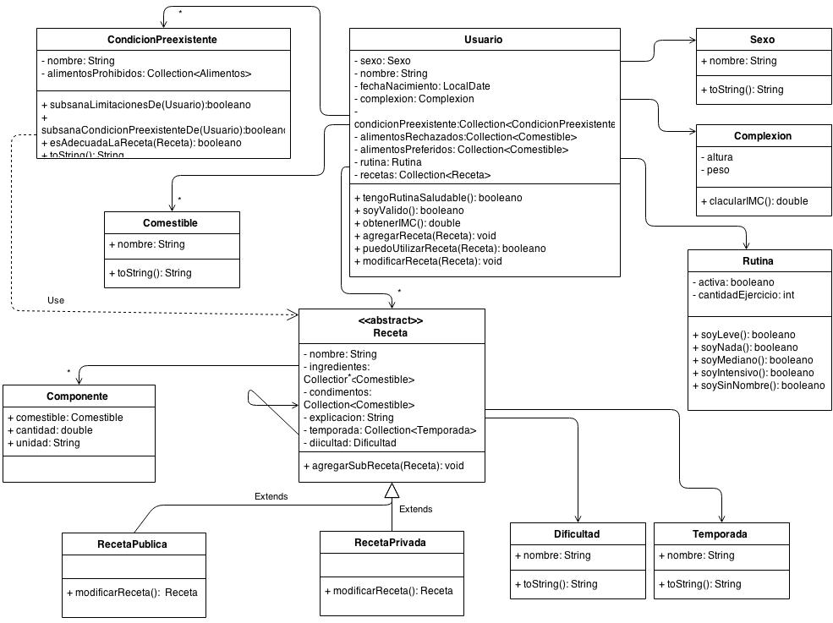

Requerimientos
A continuación se presenta el esquema de requerimientos que serán incluidos dentro de la solución propuesta:
- Representación del Usuario
Requerimiento Funcional
Especificación | Se requiere que un usuario tenga la siguiente información :  - Posee un peso y una altura.  - El usuario debe tener datos básicos como nombre, sexo, y fecha de nacimiento.  - Preferencias alimenticias: constituye un conjunto de palabras clave que indica si le gusta el pescado / los mariscos etc.  - Comidas que le disgustan: un conjunto de palabras clave “Mariscos”, “Melón”, etc.  - Condiciones preexistentes: si es diabético, hipertenso, celíaco o vegano. Las condiciones pueden combinarse y está pensado que puedan modificarse a futuro, ej:  ovolactovegetariano, vegetariano, intolerante a la lactosa, etc.  - Rutina, que comprende alguno de estos valores:  ○ Sedentaria con algo de ejercicio (30min.) LEVE  ○ Sedentaria con nada de ejercicio NADA  ○ Sedentaria con ejercicio (+30 min.) MEDIANO  ○ Activa con ejercicio adicional (+30 min.) INTENSIVO  ○ Activa sin ejercicio adicional (+30 min.)
Control de cambios sobre los requerimientos
Fecha del cambio | Descripción del cambio realizado
08/05/2015
- Funcionalidades del Usuario
Requerimiento Funcional
Especificación | Se requiere que un usuario cumpla con las siguientes funciones :  - Pueda calcular su índice de masa corporal (IMC), que se calcula según la fórmula: peso/estatura².  - Pueda agregar recetas al sistema.  - Modificar una receta.  - Conozca las recetas que agregó.  - Sepa si es un usuario válido. Para esto tiene que cumplirse:  - tiene los siguientes campos obligatorios: nombre, peso, altura, fecha de nacimiento, rutina  - el nombre tiene más de 4 caracteres  - si el usuario es diabético, debe indicar el sexo  - si el usuario es hipertenso o diabético, debe indicar al menos una preferencia  - si el usuario es vegano no puede aparecer ninguna de estas palabras como  - preferencia: “pollo”, “carne”, “chivito”, “chori”  - la fecha de nacimiento debe ser una fecha anterior a la del día de hoy  - Saber si sigue una rutina saludable. Esto se da si el IMC está en el rango de 18 a 30 y si no tiene condiciones preexistentes, o bien logra subsanar cada una de las condiciones preexistentes:  - para los veganos, si le gusta las frutas  - para los hipertensos, si tiene una rutina activa intensiva con ejercicio adicional  - para los diabéticos, si tiene una rutina activa o no pesa más de 70 kgs.  - para los celíacos no hace falta que cumpla nada.
Control de cambios sobre los requerimientos
Fecha del cambio | Descripción del cambio realizado
08/05/2015 | Verificar si un usuario es válido: Utilizamos el método soyValido, en la clase Usuario.  Consultar índice de masa corporal: Utilizamos el método obtenerIMC, en la clase Usuario.
11/05/2015 | Agregar una receta: En el momento en que el usuario agrega una receta, necesita enviar todos los datos para crear una receta, que son muchísimos! Como por el momento no tenemos una interfaz para armar la receta y mandarla ya preparada, si o si tendríamos que poner un código gigante para enviar los valores, Se nos ocurrió que por el momento el método no envíe parámetros, y crear las recetas desde los tests para poder probarlas.  Receta pública: Se evaluó tener una clase Sistema, que contenga sus recetas (que son públicas), o que la receta tenga un atributo booleano que nos indique si es pública o no, o resolverlo con una generalización. En la interfaz Receta tenemos un método que hay que sobreescribir en las subclases RecetaPublica y RecetaPrivada, donde RecetaPrivada va a tener una relación de uso con Usuario para saber si ese usuario es el creador. (Esta nos parece la mejor opción)
- Representación de la Receta
Requerimiento Funcional
Especificación | Se requiere que las recetas cuenten con la siguiente información:  - el nombre del plato  - una lista de ingredientes  - una lista de condimentos  - la explicación del proceso de preparación de la receta  - para qué condiciones preexistentes es inadecuado (se deduce, no es explícito)  - el total de calorías de la receta  - la dificultad de la preparación de la receta  - a qué temporada corresponde, inicialmente tendremos primavera, verano, otoño, invierno pero podríamos agregar Navidad, Pascua, Yom Kippur, Rosh Hashaná, Día de Gracias, etc.  - Existen recetas que aplican a cualquier época. Aplican Todo el Año.  - Una receta puede tener subrecetas
Control de cambios sobre los requerimientos
Fecha del cambio | Descripción del cambio realizado
- Funcionalidades de la Receta
Requerimiento Funcional
Especificación | Se requiere que una receta pueda:  - Saber si puede ser agregada por el usuario. Para esto debe validar:  - La receta a agregar debe tener al menos un ingrediente  - El total de calorías debe estar en el rango de 10 a 5000  - Poder ser vista o modificada por un usuario si:  - El usuario es quien la creó  - Es una receta pública. Es una receta que se sube en forma masiva por sistema.  - En el caso en que un usuario modifique una receta pública, estos cambios sólo son visibles por él.
Control de cambios sobre los requerimientos
Fecha del cambio | Descripción del cambio realizado
- Recetas Inadecuadas para Condición Preexistente
Requerimiento Funcional
Especificación | Se requiere que la condición preexistente conozca las recetas inadecuadas para ella. Esto es deducido a partir de las características de la receta:  - si la receta contiene sal o caldo no es recomendable para hipertensos.  - si la receta tiene más de 100 gr de azúcar como condimento no es recomendable para diabéticos3.  - si la receta contiene “pollo”, “carne”, “chivito” o “chori” en sus ingredientes no es recomendable para veganos.
Control de cambios sobre los requerimientos
Fecha del cambio | Descripción del cambio realizado

